Miércoles
02
de Junio

Sexto de Primaria
Matemáticas

¿Qué música te gusta?

Aprendizaje esperado: Compara razones del tipo “por cada n, m”, mediante diversos procedimientos y, en casos sencillos, expresa el valor de la razón mediante un número de veces, una fracción o un porcentaje.

Énfasis: Compara razones dadas en forma de fracción o como porcentajes y determina cuál es mayor o menor convirtiéndolas todas a una misma forma.

¿Qué vamos a aprender?

Realizarás comparaciones de razones del tipo “por cada n, m”, mediante diversos procedimientos y, en casos sencillos, expresión del valor de la razón mediante un número de veces, una fracción o un porcentaje, proceso en el cual deberás comparar razones dadas en forma de fracción o como porcentajes para determinar cuál es mayor o menor convirtiéndolas todas a una misma forma.

Conocerás algunos géneros musicales, los cuales identificarás que están relacionados con las Matemáticas.

¿Qué hacemos?

Realiza un viaje imaginario para conocer algunos aparatos donde antiguamente se escuchaba música.

Actividad 1
Observa las siguientes imágenes.
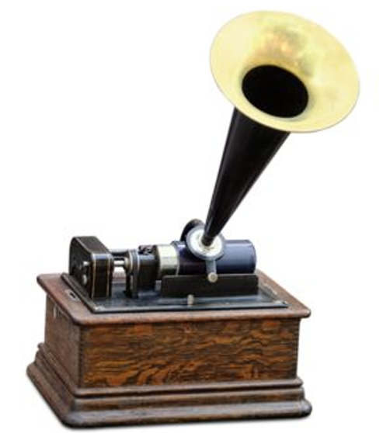

¿Lo reconoces? Es el primer aparato en cual se pudo reproducir música, su nombre es el fonógrafo.

¿Sabías que el 21 de noviembre de 1877 el inventor estadounidense Thomas Edison creó el fonógrafo, que consistía en la grabación de un sonido en un cilindro que luego hacía girar contra una aguja? Ésta subía y bajaba en los surcos del cilindro, produciendo vibraciones que se amplificaban en una bocina cónica.

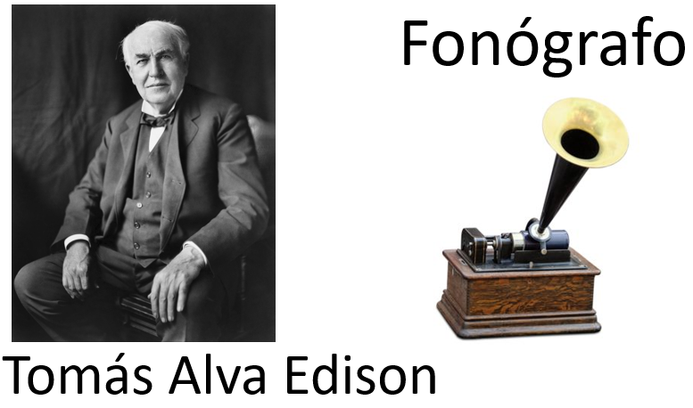

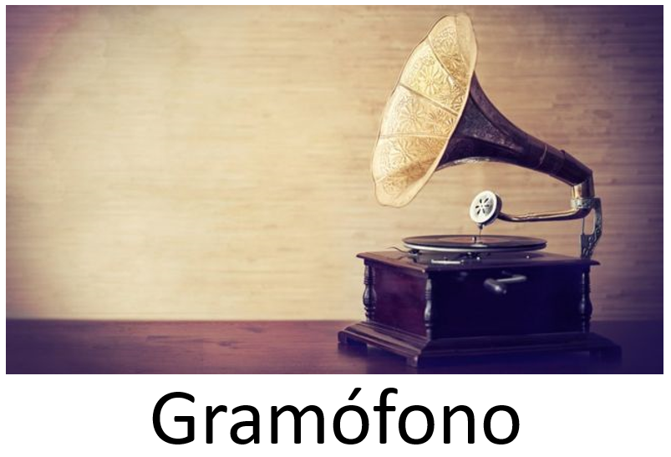

¿Cómo se llama? Tal vez lo conoces con el nombre de tocadiscos. Es muy parecido, pero recibe otro nombre gramófono, fue el sucesor del fonógrafo. No es más que el fonógrafo, pero en éste, el sonido se reproduce en un disco plano, no en un cilindro, su amplificador, era una bocina que posteriormente, en 1925 pasaría a ser eléctrica.

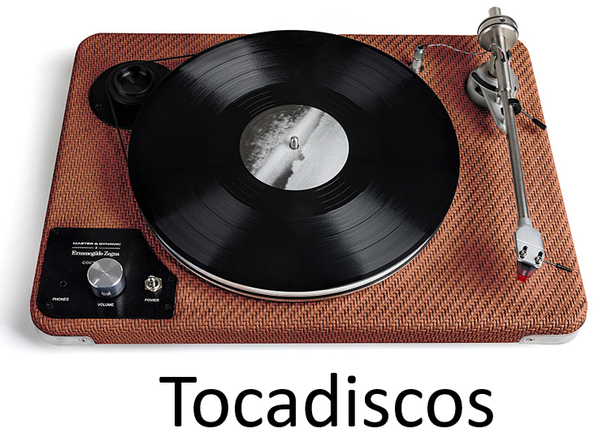

Ese sí es el tocadiscos en algunos lugares se le llama giradiscos, permitía la reproducción de discos de vinilo en forma eléctrica y no mecánica.

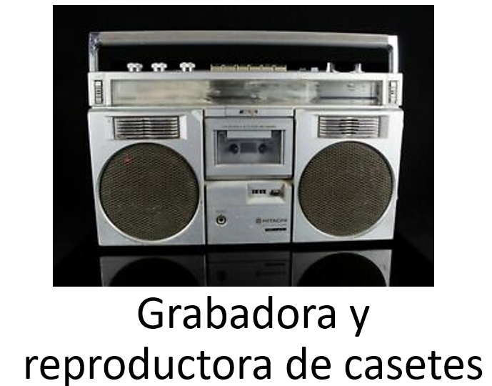

Es una grabadora. Cambiaron los discos por unos casetes que eran más económicos y tenían mejor definición en el sonido y en los que se podía grabar, a diferencia de los discos, también existió un reproductor de casetes que era portátil. Sí, eran todo un icono en los años 80´s.

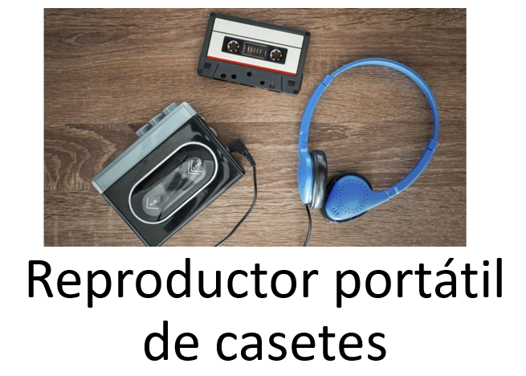
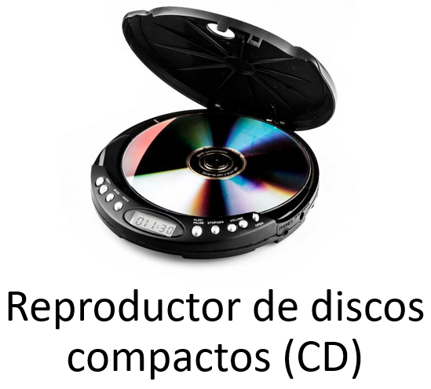

Es un reproductor de CD. Aunque el disco de vinilo era bueno en calidad el disco compacto, llamado CD por sus siglas en inglés, predominó bastante tiempo en el mercado por su buena calidad y capacidad de grabación, tamaño y durabilidad. CD es el acrónimo de Compact Disk en español disco compacto.

Ya los aparatos reproductores que siguen, tú los conoces.

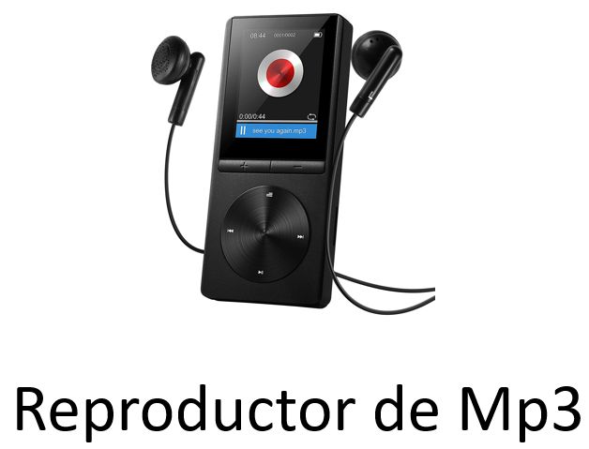

Es un reproductor de Mp3. Es un formato de audio digital comprimido, en el cual se puede grabar o introducir información de audio. Este equipo pude leer información musical debido al software o programa que transforma estos códigos durante la compresión en una señal eléctrica para poder ser escuchada.

Y tú, ¿En qué aparato escuchas tu música? ¿En tu celular? Actualmente, ese es el medio más utilizado, ya sea para escuchar estaciones de radio o las canciones o melodías que cada persona descarga.

Te preguntarás, ¿Por qué hicimos este recuento? Pues porque el desafío que hoy resolverás se llama, ¿Qué música prefieres?

Conoce los resultados de unas encuestas que se realizaron en las cuatro primarias anexas a la Benemérita Escuela Nacional de Maestros que se ubica en la Ciudad de México.
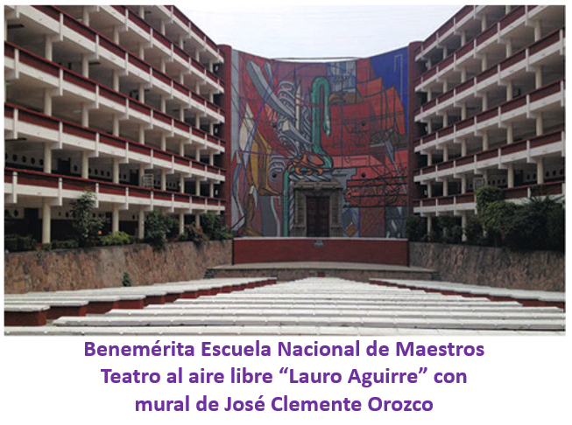

Con la pandemia, ni pensar en hacer una encuesta más que a la distancia. Observa la gráfica siguiente y aplica lo que ya en clases anteriores has aprendido e interprétalas.

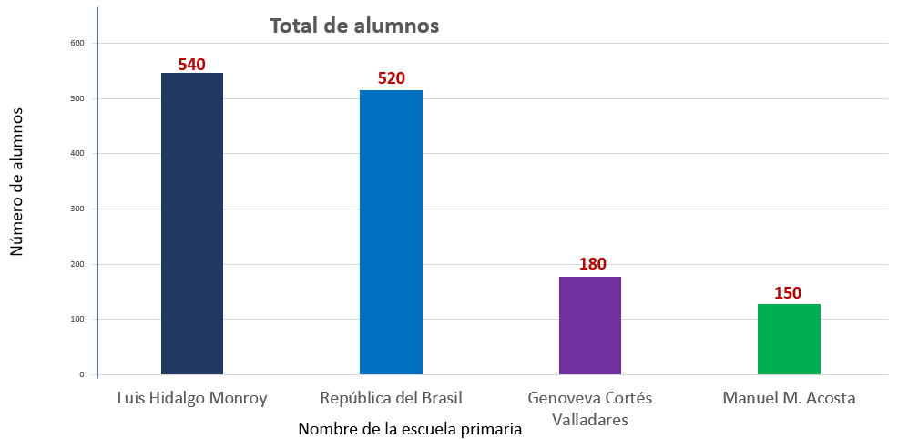

Como puedes observar hay una gráfica de barras en la que presentan el número de alumnos que tiene cada una de las 4 escuelas primarias, hay dos escuelas con más de 500 alumnos y dos mucho más pequeñas porque tienen menos de 200 alumnos cada una. Si sumas el total de estudiantes, se hicieron encuestas a 1390 alumnos.

Ahora observa el siguiente planteamiento:

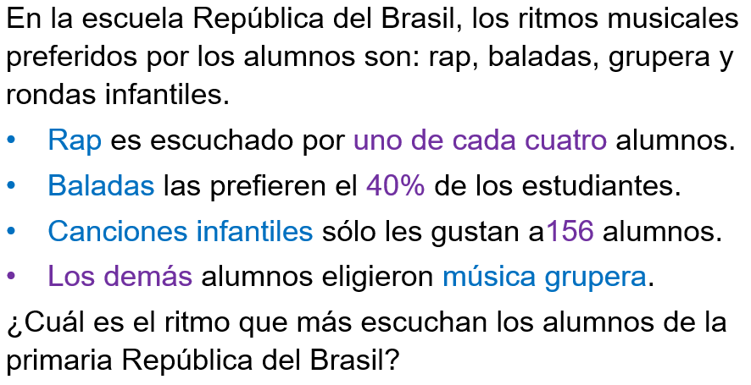
Recuerda cuál es la cantidad de alumnos a los que se hizo la encuesta en la escuela República del Brasil, son 520. El primer dato que dan es que el rap lo prefieren 1 de cada 4 alumnos.
Rap 1 de cada 4

El segundo son las baladas que lo escucha el 40% de la población.

Baladas 40%

156 alumnos de los 520 prefieren canciones infantiles.

Canciones infantiles 156 alumnos

Y el resto música grupera.

Música grupera ¿?

En el caso del rap si dicen que 1 de cada 4 lo puedes expresar como uno sobre cuarto (¼) así es y ¼ recuerda cuando viste porcentajes, ¿A qué corresponde? Pues a un 25%, y esto también se puede representar como veinticinco sobre cien o veinticinco centésimos $\frac{25}{100} .$ Si calculas la cuarta parte o el 25 por ciento de 520, obtienes 130, es decir hay 130 alumnos en esa escuela que eligieron el rap como la música que más escuchan.

¼ es igual a la fracción $\frac{25}{100}$

Calcula a cuántos alumnos les gustan las baladas. Sí el segundo dato que dan es el 40% de los alumnos prefieren las baladas, esta cantidad se puede representar como $\frac{40}{100}$

$\frac{40}{100}$. es igual a 40%

Recuerda que una forma sencilla en que puedes obtener el 40% es calcular el 10% de 520 que es 52 y como 40 es cuatro veces 10, entonces, 4 veces 52 es:

52 + 52 son 104 + 52 son 156 + 52 son 208 alumnos

Así es que hay 208 alumnos en esa escuela que prefieren las baladas, ahora pasa al tercer dato ahí ya dicen que a 156 alumnos les gusta la banda, ¿qué relación encuentras? Pues 156 es tres veces 52 o sea, un 30% o también 30 sobre 100

$\frac{30}{100}$ es igual a 30%

Si sumas los números de alumnos que ya tienes:

130 + 208 + 156 que da 494

Y si sumas los porcentajes tienes.

25% + 40% + 30%, es el 95%

O sea que a un 5% le gusta la música grupera.

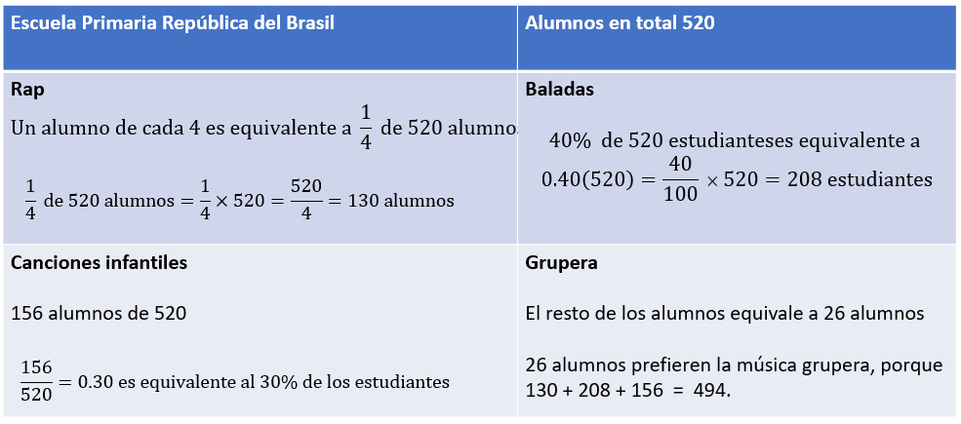

Y si le restas a los 520 alumnos estos 494 dará como resultado la cantidad de niños que les gusta la música grupera.

Son 26 alumnos y contestando la pregunta, ¿Cuál es el ritmo que más escuchan los alumnos de la escuela República del Brasil? Revisando los resultados, las baladas es la música que más escuchan los niños de esa escuela.

Como te diste cuenta, para tener mayor facilidad al comparar cantidades que están dadas con diferente tipo de números, tienes que transformarlas a una misma forma.

Observa otro planteamiento:

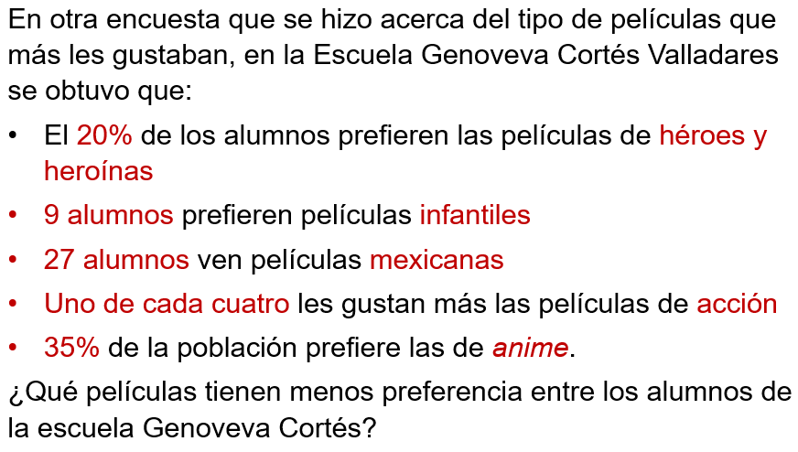

Ten presente cuántos alumnos había en esta escuela, tiene 180 alumnos. El primer dato que dan es que 20% de los alumnos prefieren películas de héroes y heroías.

Héroes y heroínas 20% y 20/100

Lo que quiere decir que para saber el número de alumnos puedes sacar el 10% y el doble de eso da el 20%

El 10% de 180 son 18 por lo que el 20% son 36

El siguiente dato es que 9 alumnos prefieren películas infantiles, así que son 9 de 180 ¿Qué relación observas con el 10%? Que 9 es la mitad de 18 por lo tanto, 9 alumnos representan el 5%

Películas Infantiles $\frac{9}{180}$ = 0.05

Observa el siguiente dato. Dice que a 27 alumnos les gustan las películas mexicanas. Bien eso se representa, 27 de 180

Películas mexicanas 27/180

Como puedes observar, 9 alumnos es el 5% y 27 es el triple de 9 por lo tanto 27 alumnos es el 15%

$$\frac{27}{180}=\frac{15}{100}=0.15$$

Revisa el cuarto dato que dice que a 1 de cada 4 les gustan más las películas de acción. ¿Cómo puedes representarlo? ¼ que es lo mismo que el 25%, o sea, 25/100

Película de acción $\frac{1}{4}$ = $\frac{25}{100}$

¿Cuánto es la cuarta parte de 180? Divide 180 entre 4 y da 45

Ahora pasa al último dato que dice que al 35% de los alumnos prefieren las películas de anime.

Anime 35% = 35/100

Sabes que el 20% corresponde a 36 alumnos y que el 15% son 27 alumnos así que el 35% son 36 más 27 lo que da 63 alumnos. Ya puedes responder la pregunta, ¿Qué películas tienen menos preferencia entre los alumnos de la escuela Genoveva Cortés? Las películas infantiles.

Concluye con el desafío que aparece en la página 130 de tu libro, el que se mencionó anteriormente, ¿Qué música prefieres?

La consigna pide que en equipos resuelvas los problemas. Leélos y resuélvelos en casa aplicando lo que observaste en los ejemplos anteriores.

El primer problema dice lo siguiente:

A los alumnos de los grupos de sexto grado de una escuela primaria se les aplicó una encuesta sobre el tipo de música que prefieren. La música de banda fue de las más elegidas; en el grupo A las seleccionaron uno de cada 2 alumnos, en el B 3 de cada 4 y en el C 7 de cada 10 ¿Qué grupo tiene mayor preferencia por este género de música?

Y el segundo dice:

Con la misma encuesta en los grupos de quinto grado se obtuvieron los siguientes resultados: en el grupo A 50% de los estudiantes eligieron el hip hop y una cuarta parte la música de banda. En el B dos de cada cinco niños prefirieron la música grupera y uno de cada dos eligió el hip hop, ¿En qué grupo hay mayor preferencia por el hip hop? Ya te diste cuenta de que se puede aplicar lo que aprendiste en los ejemplos pasados. Y tú, ¿Qué tipo de música prefieres escuchar?

El Reto de Hoy:

Platica con tu familia y realiza una encuesta, pregúntales cuál es su música favorita. Aplica lo que aprendiste.

Si te es posible, consulta otros libros o materiales para saber más sobre el tema.

¡Buen trabajo!

Gracias por tu esfuerzo.

Para saber más:
Lecturas

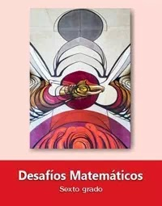
https://libros.conaliteg.gob.mx/20/P6DMA.htm

